

**本科毕业设计**

**广金师生便捷交流平台设计与实现**

|  |  |  |
| --- | --- | --- |
| **学生姓名** | **：** | 邓冬霞 |
| **学号** | **：** | 151543202 |
| **学院** | **：** | 互联网金融与信息工程 |
| **专业** | **：** | 计算机科学与技术 |
| **指导教师** | **：** | 邹林达 **职称：**副教授 |
| **提交日期** | **：** | 2019 年 03 月 15 日 |

**本科毕业论文（设计）诚信声明**

本人郑重声明：所呈交的本科毕业论文（设计），是本人在指导老师的指导下，独立进行研究工作所取得的成果，成果不存在知识产权争议，除文中已经注明引用的内容外，本论文不含任何其他个人或集体已经发表或撰写过的作品成果。对本文的研究作出重要贡献的个人和集体均已在文中以明确方式标明。本人完全意识到本声明的法律结果由本人承担。

 学生签名：

时间： 年 月 日

**关于论文（设计）使用授权的说明**

本人完全了解广东金融学院关于收集、保存、使用学位论文的规定，即：

1.按照学校要求提交学位论文的印刷本和电子版本；

2.学校有权保存学位论文的印刷本和电子版本，并提供目录检索与阅览服务，在校园网上提供服务；

3.学校可以采用影印、缩印、数字化或其它复制手段保存论文。

本人同意上述规定。

学生签名：

时间： 年 月 日

摘 要

随着社会的飞速发展，互联网在社会上的普及率越来越高，网络不可避免地占据人们生活中的极大部分。同时，互联网的发展很大程度带动传统教育模式的转变。当今中国教学模式以大班教学为主导，而大班教学的不足是老师无法做到兼顾每一位学生。而师生课下交流机会甚少，学生难以进一步与老师交流。虽说存在众多互联网沟通途径，却很难找一个真正适合师生交流的方式。目前存在微信，QQ，微博，知乎，论坛等多种沟通平台，但它们仍无法针对性地解决师生交流问题。

针对以上现象，广金师生便捷交流平台旨在于为广金学生打造一个公共，自由，便捷，具有针对性，相对集中并可进行资源共享的交流平台。该平台能让学校和老师更好地了解学生的情况以及学校信息，从而能提高学生的学习效率，更全面地为广金师生进行服务。其主要采用wap端方式进行开发。wap端，即移动端网页应用，该方式更具有便捷性，并允许用户随时随地通过手机浏览器进入网页应用。此外，采用这用方式也能很好地避免出现占用用户手机大量内存的情况。

**[关键词]**：沟通；学习平台；交流；针对性

Abstract

With the rapid development of the society, the popularity of the Internet in the society is getting higher and higher, and the network inevitably occupies a huge part of people's lives. At the same time, the development of the Internet has greatly promoted the transformation of the traditional education model. Today's Chinese teaching model is dominated by large class teaching, and the shortcoming of large class teaching is that teachers cannot take care of every student. There are very few opportunities for communication under the teacher-student class, and it is difficult for students to communicate with the teacher further. Although there are many ways to communicate on the Internet, it is difficult to find a way that is really suitable for teacher-student communication. At present, there are many communication platforms such as WeChat, QQ, Weibo, Zhihu, Forum, etc., but they still cannot solve the problem of teacher-student communication.

In response to the above phenomenon, Guangjin Teachers and Students' convenient communication platform aims to create a public, free, convenient, targeted, relatively centralized and resource-sharing communication platform for Guangjin students. The platform enables schools and teachers to better understand the situation of students and school information, so as to improve the efficiency of students' learning and more comprehensively serve the teachers and students of Guangjin. It is mainly developed using the wap end method. The wap side, that is, the mobile web application, is more convenient and allows the user to enter the web application through the mobile browser anytime and anywhere. In addition, the use of this method can also well avoid the situation of occupying a large amount of memory of the user's mobile phone.

**[Key Words]:** Communication; Learning-platform; Communication; Pertinence

目 录

摘 要 I

Abstract II

目 录 III

1 绪论 1

1.1 研究背景 1

1.2 论文主要内容 2

2 实现系统的相关技术 2

2.1 前端页面实现技术 React.js 2

2.1.1 概述 2

2.1.2 特点 2

2.2 前端页面逻辑支撑技术 3

2.2.1 antd-mobile组件库 3

2.2.2 axios异步请求 4

2.2.3 Redux状态管理 4

2.2.4 React-rouer4路由 5

2.2.5 create-react-app脚手架 5

2.3 后台支撑技术 5

2.3.1 node.js Express框架 5

2.3.2 后台存储数据库mongodb 5

3 系统功能分析 6

3.1 可行性分析 6

3.1.1 经济上的可行性 6

3.1.2 技术上的可行性 7

3.1.3 操作上的可行性 7

3.2 系统功能分析 7

3.2.1 系统设计目标 7

3.2.2 系统主要功能分析 8

3.2.3 系统功能模块详细描述 8

3.3 系统数据流分析 9

4 系统概要设计 10

4.1 mongodb 数据库分析与设计 10

4.1.1 E-R图 10

4.1.2 数据库逻辑结构设计 12

5 系统详细设计与实现 12

5.1 系统连接数据库模块设计与实现 12

5.2 系统注册模块设计与实现 14

5.2.1 注册模块IPO分析 14

5.2.2 注册模块逻辑流程分析 14

5.2.3 注册模块界面设计 15

5.2.4 注册模块关键技术实现 15

5.3 系统登录模块设计与实现 16

5.3.1 登录模块IPO分析 16

5.3.2 登录模块逻辑流程分析 16

5.3.3 登录模块界面设计 16

5.3.4 登录模块关键技术实现 17

5.4 发表帖子模块设计与实现 17

5.4.1 发表帖子模块IPO分析 17

5.4.2 发表帖子模块逻辑流程分析 18

5.4.3 发表帖子模块界面设计 18

5.4.4 发表帖子模块关键技术实现 19

5.5 帖子列表模块设计与实现 19

5.5.1 帖子列表模块IPO分析 19

5.5.2 帖子列表模块逻辑流程分析 19

5.5.3 帖子列表模块界面设计 20

5.5.4 帖子列表模块关键技术实现 20

5.6 帖子详情模块设计与实现 20

5.6.1 帖子详情模块IPO分析 21

5.6.2 帖子详情模块逻辑流程分析 21

5.6.3 帖子详情模块界面设计 21

5.6.4 帖子详情模块关键技术实现 22

5.7 个人中心模块设计与实现 22

5.7.1 个人中心模块界面设计 23

6 系统测试 23

6.1 测试示例 24

6.2 测试总结 26

7 结论 26

参考文献 27

致 谢 28

附录一 数据库表结构补充 29

**广金师生便捷交流平台设计与实现**

互联网 + 改变了传统教育理念和教育模式，其表现在互联网嵌入式教育思维、无边界开放式教育理念和全域资源整合教育手段等方面[1]。而通过建立新型的、基于互联网的学生信息交流和创新创业平台，能够很好的反映学生个体的想法、感受和学习效果，并使教师可以根据实时的跟踪提供个人性化的反馈及教学指导[2]。在管理沟通理论中，行为科学代表人物之一道格拉斯有·麦格雷戈从需要层次方面提出“X 理论与Y 理论” ， 强调参与式以及协商式的沟通管理，“让所有人都具有发言权，参与互动，将极大提升工作效率” [3]。而广金师生便捷交流平台的存在意义也是为了创建一个具有开放性与共享性的学习交流互动环境。

1 绪论

1.1 研究背景

如今，互联网上学习分享交流的互联网平台非常多，却很难找到一个专注于高校学习交流分享，并方便学生进行学习交流解答以及资源共享的平台。现在高校教学均为大班教学，即使学生能做到在课间主动找老师交流，老师也难以做到兼顾到每一位学生，这种情况极易导致学生的学习热情度与积极性大大降低，很难较好地将学习情况反馈给老师，从而使得师生之间关系趋向于冷漠化[4]。而高校师生间明显存在一种交互性弱，信息共享性差的现象。本人所建设的平台旨在于打造一个相对集中的学习共享交流平台，从而更好地让广金师生进行沟通交流与资源共享。该平台的主要服务对象是学生，但存在多种交流模式，以学生与学生、老师与学生交流为主，其他次要模式为辅助。

互联网的发展，促进了众多网络信息交流分享平台的产生，比如说微博，知乎，微信，QQ， MOOC等等，然而这些平台却没有做到全面而有针对性地满足高校师生学习交流的需求，没有真正地达到让学校和老师及时全面地了解学生的想法和意见的要求。比如说，微博知乎之类的平台虽说功能完善，但这些平台主要服务的对象是整个社会人士，用户众多，内容涉及范围广，不适用于高校师生进行信息交流与分享。至于微信，QQ等聊天软件，虽说沟通交流很便捷，但大部分学生认为这种平台偏向于与同学，好友聊天，而不是学习交流。而对于类似MOOC的平台，虽说专注于学习方面，但是其主要通过视频教学方式进行学习，其教学模式本质上还是基于课堂式，即老师主动传授，而学生只能被动式学习，很难达到交流互动的效果。当然，除了以上这些，很多高校也有主动推出自己的交流分享学习平台。不过其平台没有充分利用好学校的资源，多数功能层面集中于老师与学课后学习答疑解惑方面。然而在其他方面，比如说就业模块，已就业的师兄师姐的人脉就是一个很好的资源，其能对在校学生进行一些合理性的就业指导，以及工作内推等。这一点能充分利用起来必能很好地带动我校就业率。此外，一个公共的沟通交流模块的存在，能很好地解决学生的问题和困惑，即使无法及时得到老师的回复，也能迅速地得到其他热心学生或师兄师姐的解决，如此，便能很好地提高学生的学习效率[5]。

1.2 论文主要内容

本文的主要内容如下：第2章围绕搭建该平台时用到相关的技术进行介绍；第3章针对可行性、功能、数据流三方面对系统展开分析；第4章围绕功能模块与mongodb 数据库进行系统概要设计；第5章对系统进行详细设计和实现；第6章测试所有功能模块并总结；第7章总结课题。

2 实现系统的相关技术

2.1 前端页面实现技术 React.js

2.1.1 概述

React既作为一个旨在构建应用界面的javascript库，也是针对view（视图层）的UI库。React始于Facebook项目，其具备高性能和实现逻辑简单的特点，引起了很多开发者的注意，并且吸引了开发者去使用它。

2.1.2 特点

（1）声明式

React采用声明式编写UI，让用户轻松地创建用户交互界面，代码编写更可靠，调试更方便。同时其会为应用的每一个状态设计简洁的视图，在数据发生变化时 React能够做到高效地更新渲染界面[6]。

（2）高效

React通过使用虚拟DOM的方式，很大程度地减少了DOM操作次数。

（3）灵活

React可以与已知的库或框架很好地配合。React 的新特性不局限于用户选择的技术栈，在任何时候都可以很好的被用户引入使用。。

（4）采用JSX

JSX 是 JavaScript 语法的扩展。React 开发不一定使用 JSX ，但我们建议使用它。

（5）组件化

采用React 开发组件，不依赖任何模版代码就能很好地提高代码的复用性，并且采用JavaScript开发的组件，能够更好地传递数据，将应用状态与DOM拆分开来[7]。从而更好地应用在实际开发项目中。

（6）单向响应的数据流

React 采用单向响应的数据流，从而避免重复编写代码，让它比传统数据绑定更简单。

2.2 前端页面逻辑支撑技术

2.2.1 antd-mobile组件库

（1）概述

antd-mobile主要为口碑无线业务与蚂蚁服务，是Ant Design的移动规范的 React 实现。

（2）特性和优势

①UI 样式丰富，具有可配置度高与拓展性强的特点，并且很容易适配各种各样产品风格。

②基于 React Native 的 iOS、Android、Web 多平台支持，组件类别丰富、能够全方面考虑到多种场景[8]。

③优化方案包括“组件按需加载”、“Web 页面高清显示”、“SVG Icon”等并能一体式开发。

④采用 TypeScript 开发，为了方便开发，其还提供了类型定义文件、类型与属性智能提示。

⑤全面兼容 react、preact。

（3）使用场景

①适合于中大型产品应用

②适合于基于 react、preact、react-native 的多终端应用

③适用于各种各样 UI 风格的高度定制需求的应用

2.2.2 axios异步请求

（1）概念

Axios 作为一个采用 promise方式封装成的HTTP 库，其可以应用在浏览器和 node.js 中。用户可以在进行相应配置后，将该配置传给axios去发送请求。

（2）特点

①从浏览器中创建 [XMLHttpRequests](https://developer.mozilla.org/en-US/docs/Web/API/XMLHttpRequest)

②从 node.js 创建 [http](http://nodejs.org/api/http.html) 请求

③支持 [Promise](https://developer.mozilla.org/en-US/docs/Web/JavaScript/Reference/Global_Objects/Promise) API

④拦截请求和响应

⑤转换请求数据和响应数据

⑥取消请求

⑦自动转换 JSON 数据

⑧客户端支持防御 [XSRF](http://en.wikipedia.org/wiki/Cross-site_request_forgery)

2.2.3 Redux状态管理

Redux 是一个支持可预测化的状态管理的 JavaScript 容器。用户可以构建一致化并支持运行于原生应用，客户端，服务器等不同环境的应用。 Redux 不但能配合 React 使用外，还支持其它界面库。 而且它体小精悍，包括依赖也仅有2KB。

之所以需要用到 Redux，是因为单独使用react.js开发复杂应用会比较麻烦。之所以需要用到Redux，是因为单独使用react.js开发复杂应用会比较麻烦。一般来说，web 应用为了达到数据共享的目的，通常采用多个 UI 组件进行搭建的方式去展示同一对象的不同属性。但却很难保证做到组件状态的统一。 所以需要利用官方提供的这个状态管理库去辅助开发，帮助用户以简单易用的方式构建复杂项目并进行维护。 Redux主要包括五大模块，分别为： dispatch、action、reducer、state、单向数据流。所以可以利用官方提供的这个状态管理库去辅助开发，帮助用户以简单易用的方式构建复杂项目并进行维护。

2.2.4 React-rouer4路由

React Router 是一个能让用户快速地往应用中添加视图与数据流，并能保持页面和 URL 同步的路由库。它基于 React实现，还可以通过对 URL 进行管理，从而实现组件切换与状态变化的效果。

2.2.5 create-react-app脚手架

create-react-app 是官方提供的一种方便用户快速创建一个react应用的脚手架工具，它提供了一个无需用户自己配置的现代化构建设置。只需运行命令npm start或yarn start 即可快速跑起一个项目。也可直接运行npm run build或yarn build直接对项目文件进行构建打包。

2.3 后台支撑技术

2.3.1 node.js Express框架

（1）概述

Express是一个node. js Web应用框架。它具备简洁、灵活的特点。用户可以利用 Express快速地搭建一个完整功能的网站。并提供很多强大特性以及拥有丰富的 HTTP工具。

（2）特点

①可通过设置中间件去响应 HTTP 请求。

②针对不同的 HTTP 请求定义路由表。

③可利用向模板传递参数的方式来动态渲染 HTML 页面。

2.3.2 后台存储数据库mongodb

MongoDB 是一个基于分布式文件存储的数据库系统。其由C++语言实现的，旨在为WEB 应用提供可扩展的高性能数据存储解决方案[9]。支持通过添加节点的方式来保证高负载服务器的性能。同时也是是一个介于关系数据库和非关系数据库之间的产品，即以文档形式存储数据。MongoDB 文档类似于 JSON 对象。另外，一个 MongoDB实例可以建立多个数据库，而且每一个数据库都有自己的集合，权限和放置文件的位置。 默认数据库是位于data目录的"db"。

（2）特点

①面向文档存储，操作简单。

②具有很强的拓展性。

③可通过分片（添加结点）方式获取存储空间和增强处理能力来解决高负载的问题。

④Mongo支持丰富的查询表达式。

⑤支持通过update()命令实现替换某些数据。

⑥支持利用Map/reduce实现对数据进行批量处理和聚合操作。

⑦支持GridFS功能，可存放大量小文件。

⑧不但支持在服务端执行脚本，而且允许用户将函数的定义存储在服务端，方便以后调用[10]。

⑨支持多种编程语言:RUBY，PYTHON，JAVA，C++，PHP，C#等多种语言。

⑩安装简单。

3 系统功能分析

3.1 可行性分析

针对本系统，分别从经济，技术，操作三方面进行一番分析，结果如下：

3.1.1 经济上的可行性

本系统的设计与实现过程中所使用框架以及开发所以依赖的工具均是开源的，不要求投入大量大量开发经费， 其主要目的是为广金师生打造一个便捷的师生交流平台，其在经济上是可行的。

3.1.2 技术上的可行性

本系统实现技术基于React UI框架和antd-mobile组件库实现前端页面的搭建，配合React-route4进行路由的切换，实现简单灵活，并且antd-mobile样式多，拓展性强，能做到轻松搭建更重风格的页面。至于后台主要技术为node.js提供的Express框架和mongodb数据库。Express框架提供的http工具和特性可协助用户快速搭起web应用，很好地让浏览器与服务端进行数据的交互。至于mongodb，其可拓展性强，操作简单便捷，能有效处理负载增加的情况, 采用mongodb作为数据库是可取的。所以该系统的实现在技术上是可行的[11]。

3.1.3 操作上的可行性

该系统功能逻辑简单，无复杂的操作，在开发人员的指导下，用户必能很快熟悉该系统的使用操作。而该系统仅包括发表帖子，评论帖子，收藏帖子，查看帖子，指定老师回答问题等基本功能，其操作性简单。界面设计简洁美观，能给使用者带来很好的视觉体验。此外，其为移动端网站，用户能随时随地使用手机登录该网站进行相应的操作，具有很大的便捷性，不像传统app 那般会占用用户手机很大的内存，可以给用户带来很好的体验。所以在操作上是完全可行的。

3.2 系统功能分析

3.2.1 系统设计目标

本系统的设计目标由以下几点构成：

1. 操作简单。该系统业务逻辑清晰明了，界面布局美观合理，业务功能以及操作明确，能给用户带来较好的操作体验。
2. 功能实用性强。该系统功能面向于广金师生。学生可利用该平台进行交流以及分享，也可以向老师进行提问。老师可利用该平台了解学生的情况以及解决学生遇到的问题，更能通过该平台向学生分享资源[12]。
3. 系统运行可靠。该平台搭建所采用的技术具有简单，易用，灵活等特点，能很好的保证系统正常并稳定的运行。
4. 可拓展性高。考虑到系统业务并不固定，所以系统应具备拓展性高的特点。

3.2.2 系统主要功能分析

本系统主要包括教师模块和学生模块，如图3.1所示：



图3.1 广金师生便捷交流平台功能分析图

3.2.3 系统功能模块详细描述

一、教师管理模块

（1）管理账号：包括注册账号、登录账号、注销登录三个模块。

（2）发表帖子：用户可进行发表帖子，帖子主要内容包括标签，标题，内容。需对文章进行归类，可选择类别包括：问题解答、资源分享、工作内推、兼职分享、学生悄悄话、买卖以及其他这个八个模块。如若属于问题解答，可以选择是否指定某位老师进行解答，但邀请特定老师解答问题的功能仅有用户为学生的情况下才支持。此外，用户也可以选择是否匿名发表。

（3）查看讨论区：用户既可选择查看所有用户发表的帖子，也可通过分类查看部分帖子。

（4）查看帖子详情：用户可以在详情页查看到对应帖子的具体信息。

（5）查看待解决帖子：老师能够在待解决列表查看学生对自己发出的解答问题邀请。

（6）收藏帖子：用户可在帖子详情页对特定帖子进行收藏。

（7）评论帖子：用户可在帖子详情页对特定帖子进行评论。

（8）个人中心：该页面包含用户的个人信息，收藏的帖子，评论过的帖子和发表过的帖子。

二、学生管理模块

用户为学生时，其拥有操作权限的模块为管理账号，发表帖子，查看讨论区，查看帖子详情，收藏帖子，评论帖子，个人中心这七个模块。只要功能与教师管理模块差不多，但是在发表帖子的功能块，学生用户拥有邀请特定老师回答问题的权限。

3.3 系统数据流分析

为了更清晰明确的展示该系统各模块间的关系，还需进行数据流程分析以及数据流图的绘制。数据流图（Data Flow Diagram），简称DFD。其从数据传递和加工角度，采用图形方式描述系统的逻辑功能、[数据](https://baike.baidu.com/item/%E6%95%B0%E6%8D%AE/5947370)的逻辑流向与逻辑变换过程，是表示软件模型的一种图示方法[13]。广金师生便捷交流平台顶级数据流图如图3.2所示：



图3.2 广金师生便捷交流平台顶级数据流图

为了跟具体的对系统数据流进行分析，将该平台的数据处理分为2大模块：教师模块和学生模块。广金师生便捷交流平台一级数据流图如图3.3所示：



图3.3 广金师生便捷交流平台一级数据流图

下面以发表帖子，评论帖子，收藏帖子为例对一级数据流图做进一步细化分析，其二级数据流图如图3.4所示：

图3.4 广金师生便捷交流平台发表帖子二级数据流图

**4 系统概要设计**

4.1 mongodb 数据库分析与设计

4.1.1 E-R图

E-R模型包括实体、属性与联系三部分。一般使用矩形表示实体，指具体事务。椭圆形表示属性。菱形表示联系，用于表达实体与实体之间的关系。此外，实体之间的联系类型主要包括三种：一对一、一对多、多对多。广金师生便捷交流平台的E-R图如图4.1所示：



图4.1 广金师生便捷交流平台E-R图

以帖子和评论为例画出对应的实体－属性图。如图4.2和图4.3所示：



图4.2 帖子实体-属性图



图4.3 评论实体-属性图

4.1.2 数据库逻辑结构设计

本系统数据库采用mongodb实现。因篇幅有限,仅罗列帖子表和评论表，其它数据表请参考附录一。

（1）帖子表(post)用于保存用户发表的帖子的基本信息。如表4.1所示：

表4.1 帖子表

|  |  |  |  |  |
| --- | --- | --- | --- | --- |
| 字段名 | 描述 | 数据类型 | NULL | PrimaryKey |
| id | ID | Number | N | Y |
| time | 帖子发表时间 | String | N | N |
| title | 帖子标题 | String | N | N |
| content | 帖子内容 | String | N | N |
| type | 帖子类别 | String | N | N |
| tag | 帖子标签 | String | N | N |
| isAnonymous | 是否匿名发表 | Boolean | N | N |
| teacherId | 被提问老师的ID | Number | Y | N |

（2）评论表(comment)用于保存帖子评论的基本信息。如表4.2所示：

表4.2 评论表

|  |  |  |  |  |
| --- | --- | --- | --- | --- |
| 字段名 | 描述 | 数据类型 | NULL | PrimaryKey |
| id | ID | Number | N | Y |
| time | 评论发表时间 | String | N | N |
| content | 评论内容 | String | N | N |
| username | 评论者 | String | N | N |
| image | 评论者头像 | String | N | N |
| userId | 评论者的ID | Number | N | N |
| postsId | 帖子id | Number | N | N |

5 系统详细设计与实现

5.1 系统连接数据库模块设计与实现

Mongoose是一个对象模型工具，主要适用于在node.js异步环境下对mongodb进行操作。以下操作前提需要通过npm install Mongoose。Npm 是node.js的一个默认包管理工具。用户可通过它安装项目依赖包。

一、连接数据库配置

（1）连接数据库，如图5.1所示：

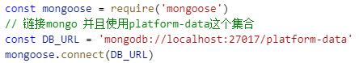

图5.1 连接数据库的代码

（2）定义表格模型，以学生表为例。如图5.2所示：

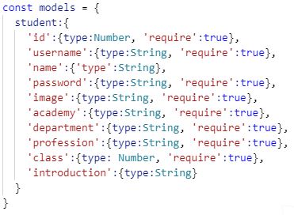

图5.2 学生表格模型代码

（3）创建模型，如图5.3所示：

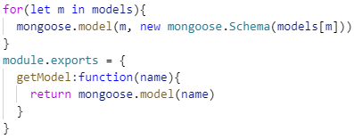

图5.3 创建模型代码

二、服务器启动配置

要求用户通过npm安装node的express库，以及body-parser，cookie-parser插件，启动服务器代码如图5.4所示：

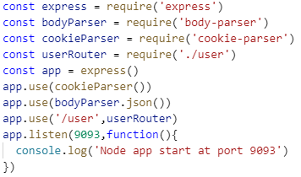

图5.4启动服务器代码

5.2 系统注册模块设计与实现

该系统要求用户先注册，才具有登录该平台的权限。可注册角色分别为：教师和学生。

5.2.1 注册模块IPO分析

注册模块IPO分析如图5.5所示：



图5.5 注册模块IPO

5.2.2 注册模块逻辑流程分析

注册模块逻辑流程分析，如图5.6所示：



图5.6 注册模块流程图

5.2.3 注册模块界面设计

注册模块界面设计如图5.7所示：

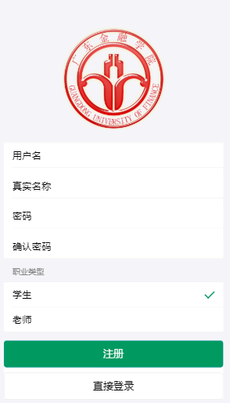

图5.7 注册模块界面设计图

5.2.4 注册模块关键技术实现

本模块的关键技术是使用antd-mobile 组件中，List, InputItem,Radio, WingBlank, WhiteSpace, Button搭建该页面，react-router-dom实现路由的跳转，再配合axios通过ajax异步请求实现与后台数据库的数据交互，后台利用MongoDB的save() 方法向用户表插入用户信息。

5.3 系统登录模块设计与实现

5.3.1 登录模块IPO分析

登录模块IPO分析如图5.8所示：



图5.8 登录模块IPO

5.3.2 登录模块逻辑流程分析

登录模块逻辑流程分析，如图5.9所示：



图5.9 登录模块流程图

5.3.3 登录模块界面设计

登录模块界面设计如图5.10所示：

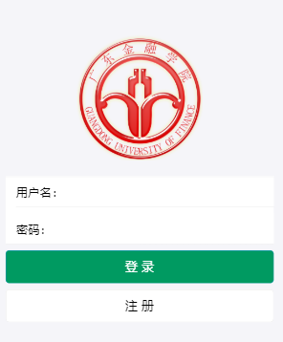

图5.10 登录模块界面设计图

5.3.4 登录模块关键技术实现

本模块的关键技术是使用antd-mobile 组件中，List, InputItem,Radio,搭建该页面，react-redux实现状态管理，登录成功后通过react-router-dom中的Redirect方法实现跳转到发表帖子页面。

5.4 发表帖子模块设计与实现

发表帖子模块属于本系统最主要的模块。在该模块中，用户进行多种类别的内容发表，并且学生用户可通过此模块对指定老师进行提问，指定的老师登录自己的个人账号后，即可看到学生的提问，并进行解答。并且特意为比较内敛的学生设定了匿名提问的模块，学生可自主选择是否匿名。

5.4.1 发表帖子模块IPO分析

本系统的发表帖子模块IPO分析，如图5.11所示：



图5.11 发表帖子模块IPO

5.4.2 发表帖子模块逻辑流程分析

本系统的发表帖子模块逻辑流程分析，如图5.12所示：



图5.12 发表帖子模块流程图

5.4.3 发表帖子模块界面设计

发表帖子模块界面设计，如图5.13所示：

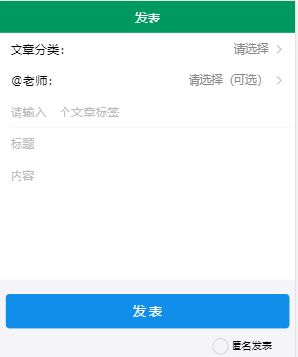

图5.13 发表帖子模块界面设计图

5.4.4 发表帖子模块关键技术实现

本模块的关键技术是使用antd-mobile 组件中，NavBar，InputItem, Picker, List, Radio, TextareaItem这些组件搭建该页面，再配合axios通过ajax异步请求实现与后台数据库的数据交互，后台利用MongoDB的save() 方法向集合中添加数据。

5.5 帖子列表模块设计与实现

帖子列表模块即讨论区模块。所有用户均可通过该功能查看所有帖子，也可选择查看某一类的帖子。

5.5.1 帖子列表模块IPO分析

帖子列表模块IPO分析如图5.14所示：



图5.14 帖子列表模块IPO

5.5.2 帖子列表模块逻辑流程分析

本系统的帖子列表逻辑流程分析如图5.15所示：



图5.15 帖子列表模块流程图

5.5.3 帖子列表模块界面设计

帖子列表模块界面设计，如图5.16所示：

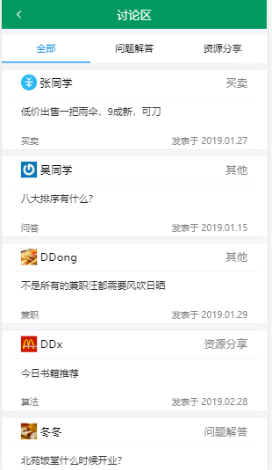

图5.16 帖子列表模块界面设计图

5.5.4 帖子列表模块关键技术实现

本模块的关键技术是使用antd-mobile 组件中，NavBar, ListView这些组件搭建该页面，再配合axios通过ajax异步请求实现与后台数据库的数据交互，后台利用MongoDB的find() 方法查找所有帖子。

5.6 帖子详情模块设计与实现

用户可通过帖子详情模块查看对应帖子的详细信息，发表用户的基本信息，以及评论信息。并可以对该帖子进行收藏以及评论。

5.6.1 帖子详情模块IPO分析

帖子详情模块IPO分析如图5.17所示：



图5.17 帖子详情模块IPO

5.6.2 帖子详情模块逻辑流程分析

帖子详情模块逻辑流程分析如图5.18所示：



图5.18 帖子详情模块流程图

5.6.3 帖子详情模块界面设计

帖子详情模块界面设计如图5.19所示：

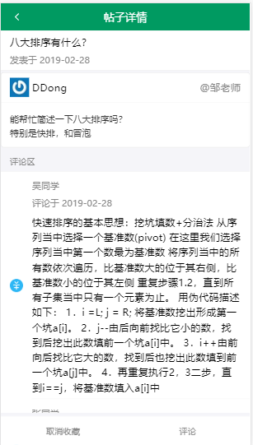

图5.19 帖子详情模块界面设计图

5.6.4 帖子详情模块关键技术实现

本模块的关键技术是使用antd-mobile 组件中，NavBar, Icon, List, WhiteSpace, Card, InputItem, Button这些组件搭建该页面，再配合axios通过ajax异步请求实现与后台数据库的数据交互，后台利用MongoDB的find() 方法以非结构化的方式查看所有文档。

5.7 个人中心模块设计与实现

个人中心主要用户展示个人的详细信息，并用户可在此模块进行查看自己发表过的帖子，评论过否认帖子，收藏过的帖子以及退出登录等操作。由于个人中心模块逻辑比较简单，仅进行简单展示，所以并不一一进行描述。该页面用到的主要关键技术与前几个模块基本相似。

5.7.1 个人中心模块界面设计

个人中心模块界面设计如图5.20所示：

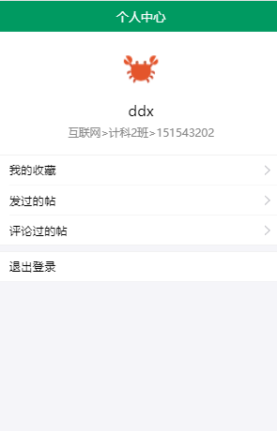

图5.20 个人中心模块界面设计图

我的收藏，发过的帖和评论过的帖界面设置类似，这里以我的收藏为例展示界面设计，如图5.21所示

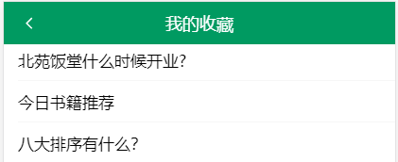

图5.21 我的收藏模块界面设计图

6 系统测试

软件测试是为了发现错误而针对某个程序或系统的执行过程[14]。而软件测试包含丰富的策略、方法与技术。当从是否需要了解代码的角度进行分类时，可以将其分为黑盒测试与白盒测试。而黑盒测试无需深入了解实现功能的具体代码，与程序实现方式无关，仅需从功能层面上进行测试。

黑盒测试常用的方法或技术主要包括以下几种：等价类划分法、决策表法、边界值分析法、因果图法等。在本系统的页面测试中，只要采用了等价类划分法进行测试。等价类划分法即从两个集合或其子集合中选择适当的输入作为测试用例，以便发现软件存在的缺陷。等价类的划分包括有效等价类与无效等价类。

6.1 测试示例

由于该系统页面过多，无法一一罗列测试结果，现以登录页面为例进行测试。

一、登录页面测试

C1: 用户和密码不能为空，空格和特殊字符。

C2: 密码由字符（a-z、A-Z）和数字（0-9）组成。

C3: 密码长度 >= 6

本页面采用等价类划分法设计测试用例步骤如下：

（1）从输入域进行分类，可以得到下表所示的用户名和密码输入域的等价类表，如表6.1所示：

表6.1

|  |  |  |  |
| --- | --- | --- | --- |
| 编号 | 条件（用户名，密码） | 有效等价类 | 无效等价类 |
| E1 | 密码由字符（a-z、A-Z）和数字（0-9）组成，用户名和密码都不为空，空格和特殊字符，并且密码长度>=6 | 是 |  |
| E2 | 用户名为空 |  | 是 |
| E3 | 用户名为空格 |  | 是 |
| E4 | 用户名为特殊字符 |  | 是 |
| E5 | 密码为空 |  | 是 |
| E6 | 密码为空格 |  | 是 |
| E7 | 密码为特殊字符 |  | 是 |
| E8 | 密码长度<6 |  | 是 |
| E9 | 密码仅由字符组成 |  | 是 |
| E10 | 密码仅由数字组成 |  | 是 |

（2）对应的测试用例，如表6.2所示：

表6.1

|  |  |  |  |  |
| --- | --- | --- | --- | --- |
| 测试用例编号 | 输入值 | | 期望输出 | 对应等价类 |
| 用户名 | 密码 |
| T1 | DDong | Abcd123 | 正常登录 | E1 |
| T2 | 空 | Abcd123 | 用户名或密码不能为空 | E2 |
| T3 |  | Abcd123 | 用户名或密码输入错误 | E3 |
| T4 | <> | Abcd123 | 用户名或密码输入错误 | E4 |
| T5 | DDong | 空 | 用户名或密码不能为空 | E5 |
| T6 | DDong |  | 用户名或密码输入错误 | E6 |
| T7 | DDong | <> | 用户名或密码输入错误 | E7 |
| T8 | DDong | Ad12 | 用户名或密码输入错误 | E8 |
| T9 | DDong | Abcdefg | 用户名或密码输入错误 | E9 |
| T10 | DDong | 123456 | 用户名或密码输入错误 | E10 |

（3）执行测试用例

（4）测试结果，按照预期输出，如图6.1所示：

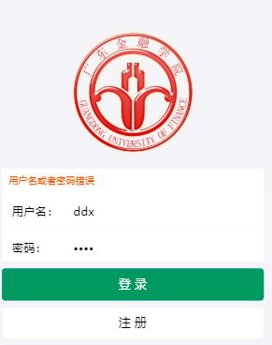

图6.1 登录模块测试结果图

6.2 测试总结

本系统的测试主要包括两部分：

（1）以学生的身份进行账号注册，再进行登录，发表帖子，查看帖子，评论帖子，收藏帖子，查看被学生提问列表，查看收藏，查看评论过的帖子，查看发表过的帖子等操作。

（2）以教师的身份进行账号注册，在拥有和学生相同的操作权限基础上，同时还可以进行查看被学生提问列表操作。

针对以上两种情况进行操作均能达到预期效果。

7 结论

广金师生便捷交流平台的搭建旨在于为老师与学生，学生与学生构建一个自由便捷的交流平台，其主要功能为由学生发表提问或者交流主题，再由热心学生或老师进行评论解答。开发流程包括课题的分析和研究，系统功能分析，系统开发技术的选择，数据库的设计，界面的设计，代码的编写，平台测试等多个方面[15]。最终，本论文基本实现设计目的，达到预期开发目标。而本论文的特色包含以下几点：

（1）在功能上。以往师生可选择交流方式比较局限。师生们日常除了通过短信，邮件，聊天软件方式进行交流外，别无选择。而本系统通过一种新的模式搭建了一个沟通平台，给以了学生以及老师更多自由。

（2）在应用上。本平台以wap端形式进行构建。用户可以随时随地通过手机浏览器访问该页面，具有如手机app般便捷性，却有不会像传统app那么消耗手机内存。

（3）在技术上。采用antd-mobile作为前端UI框架，其可配置度高，拓展性强并且能响应式展示界面，即使是在pc端展示页面，页面布局也不会变混乱。

当然，虽然项目达到了预期目标，但还是有可拓展空间，比如说可以在消息通知这一部分做进一步研究，不过由于时间和经验优先，这一个模块有待以后做进一步的开发。

参考文献

[1] 李书娟, 汪蓉蓉. 基于互联网+的学生信息交流与创新创业平台建设研究[J]. 教育现代化, 2018,5(10):33-36.

[2] 登华. 新工科建设的内涵与行动[J]. 高等工程教育研究, 2017(03):1-6.

[3] 何诣寒, 甘灵, 陈兴莲, 孔祥彬, 贾兆帅. 高校师生交流现状、问题及对策研究——以西南交通大学为例[J]. 西南交通大学学报(社会科学版), 2014,15(05):111-115.

[4] 何家源. 基于Android的师生交流平台[J]. 福建电脑, 2018,34(01):39-40.

[5] 屠晓云. 基于SSH的学生学习交流平台的设计与实现[J]. 电脑知识与技术, 2012, 8(25):6033-6035.

[6] 张佳楠. 张佳楠_1403102049_同行听课管理与分析系统-教师听课小助手（APP）[D]. 大学生论文联合比对库, 2018.

[7] 杨睿文. 针对微信公众号的文本获取与管理平台设计与实现[D]. 高职高专院校联合比对库, 2018.

[8] 张伟豪. OA人事管理服务微信应用[D]. 大学生论文联合比对库, 2018.

[9] 黄维(导师：赵宏). 基于Cyber-I生长过程调度与处理系统的设计与实现[D]. 北京交通大学硕士论文,2017.

[10] 屈霞霞(导师：韩利红). 基于B/S的农村电子商务平台设计与实现[D]. 北京邮电大学硕士论文,2017.

[11] 江鹏(导师：程耕国). 基于JSP的人力资源管理系统[D]. 武汉科技大学硕士论文, 2011.

[12] 高吉成,朱淼. 大文化观视角下高校师生交流平台建设研究[J]. 科教导刊(中旬刊), 2018(10):81-82.

[13] 田红梅, 张文盛. 基于Web的开放教育毕业资格审核系统设计与实现[D]. 山东广播电视大学学报, 2013.

[14] 曾文. 软件测试基础教程[M]. 北京:清华大学出版社, 2016.

[15] 袁健鹏, 艾武兵. 学生课余信息交流平台的设计与实现[J]. 无线互联科技, 2016(01):103-104.

致 谢

在本文完成之际，谨向我的导师邹林达副教授致以衷心的感谢，本论文是在他的精心指导和关怀下完成的，从论文的选题、功能分析、方案设计、系统开发，到论文的撰写与修改，都倾注了我的导师邹林达的心血和汗水，在学习期间，他的言传身教让我受益匪浅，他认真严谨的治学态度、豁达宽广的胸怀、平易近人的处事风格是我一生的楷模，借此提交论文之时，在此向邹林达导师表达衷心的感谢！

# 附录一 数据库表结构补充

1. 教师信息表(teacher)用于教师的基本信息。如表1所示：

表1 教师信息表

|  |  |  |  |  |
| --- | --- | --- | --- | --- |
| 字段名 | 描述 | 数据类型 | NULL | PrimaryKey |
| id | ID | Number | N | Y |
| username | 用户名 | String | N | N |
| name | 真实名称 | String | Y | N |
| password | 密码 | String | N | N |
| image | 头像 | String | N | N |
| academy | 学院 | String | N | N |
| office | 办公室 | String | N | N |
| tell | 联系号码 | Number | N | N |
| introduction | 自我介绍 | String | Y | N |

2. 学生信息表(student)用于学生的基本信息。如表2所示：

表2 教师信息表

|  |  |  |  |  |
| --- | --- | --- | --- | --- |
| 字段名 | 描述 | 数据类型 | NULL | PrimaryKey |
| id | ID | Number | N | Y |
| username | 用户名 | String | N | N |
| name | 真实名称 | String | Y | N |
| password | 密码 | String | N | N |
| image | 头像 | String | N | N |
| academy | 学院 | String | N | N |
| department | 系别 | String | N | N |
| profession | 专业 | String | N | N |
| class | 班别 | Number | N | N |
| introduction | 自我介绍 | String | Y | N |